TERME
TİCARET VE SANAYİ ODASI BASIN BÜLTENİ
KASIM/2017 SAYI:11

FAKÜLTE TERME’NİN HAKKI
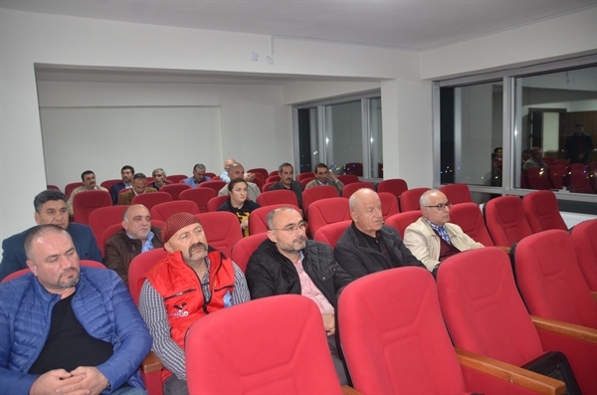
Gemicilik ve Denizcilik Bilimleri Fakültesi Terme’ye kurulması için sivil toplum kuruluşları Terme Ticaret ve Sanayi Odasında düzenlenen toplantıda bir araya geldi.
Toplantı Terme Kaymakamı Emin Alıcı Başkanlığında Ticaret ve Sanayi Odasında yapıldı. Toplantıya Terme Belediye Başkanı Şenol Kul, Ticaret ve Sanayi Odası BaşkanıAhmet Ekmekçi, Terme OMÜ Meslek Yüksek Okul Müdürü Erol Terzi, sivil toplum kuruluşları temsilcileri katıldı. Toplantı Terme ticaret ve Sanayi Odası Başkanı Ahmet Ekmekçi’nin açılış konuşmasıyla başladı.Terme Belediye Başkanı Şenol Kul; “Daha önce terme sivil toplum kuruluşları ve halkla birlikte santral mücadelesi verdik, bu Türkiye’de bir ilktir ve kazandık. İmkânsız gibi görünen şey başarıldı. Biz yine bireysel egolarımızı bir kenara bırakıp Terme ortak paydasında buluştuğumuzda hedefimize ulaşırız. Daha zoruna ulaştık, buna da ulaşırız. Terme için gelecek vizyonunda yer alan en önemli önceliğimiz eğitim. Bütün dünyada eğitim çok önemli, Terme son iki yılda yaptığı fiziksel okul atılımlarıyla samsun’un ilk ve tek tekli eğitime geçti. Kozluk OMV Fen Lisesi için de büyük olanaklar sağladık. Samsun Fen Lisesinde bile bu kadar olanak yok rektörümüz de hayran kaldı. Hedefimizde yüksek okulumuz var. Artık ağırlığımızı koymamız gerekiyor. Gemi inşası ve denizcilik bilimleri fakültesi kurulmuş bir fakülte fakat yeri belli değil. Terme’de şartlar uygun, atıl durumda tersane var, eski hastane binası var, her açıdan uygun bir yer Terme. El birliği ile hepimizin biz bunu istiyoruz, gereğini de yapıcaz dememiz lazım. Üniversitelerin kurulduğu yer her zaman gelişmiş ve büyümüştür ve Terme’nin büyümeye ihtiyacı var. Birlik ve beraberlik içinde olursak fakülteyi de Terme’ye kazandıracağımıza inanıyorum.
İKİ YILDA 8 OKUL YAPILDI
Konuşmasında Terme’de son 2 yılda yapılan 8 okul hakkında bilgiler vererek Terme’deki gelişim ve dönüşümün dikkat çekici olduğunu belirten Başkan Kul, “Şu anda Terme ilçemiz Samsun’un ilk ve tek tekli eğitime geçen ilçesi. Yani nereden nereye geldik. Kozluk OMV Fen Lisemiz hakikaten örnek bir okul konumunda; ormanda yürüyüş yolları olan, 50 dönümlük bir arazide tenis kortundan spor salonuna kadar birçok donatının olduğu bir okul. Demek ki güzel şeyler yaptığınızda mutlaka bir karşılığı oluyor. Şunu da belirtmek isterim ki bu 8 okulu devletin katkılarıyla birlikte hayırseverlerle, Termelilerle eğitim hayatına kazandırdık. Türkiye’de 2 yılda da 8 okulun yapıldığı başka bir ilçe yoktur. Kısacası bizler, Terme halkı eğitimi çok önemsiyoruz” ifadelerini kullandı.
GEMİCİLİK VE DENİZ BİLİMLERİ FAKÜLTESİ TERME'YE KURULSUN
Başkan Şenol Kul, 300 kişilik Terme MYO yurdu binasının yatırım programına alındığını ve çalışmalara en kısa sürede başlayacakları müjdesini verdi. Terme’nin uzun süredir atıl vaziyette bir kenarda kaldığını ancak artık bu makûs talihini yenerek her alanda öne çıkmak istediklerini belirtti. Bu anlamda ilk tercih ettiğimiz alan eğitim diyen Başkan Kul, 5 yıl önce Bakanlar Kurulu kararıyla Resmi Gazete'de yayınlanarak yürürlüğe giren ve kurulum aşamasında olduğu için henüz eğitim-öğretime başlanmayan OMÜ’ye bağlı Gemicilik ve Deniz Bilimleri Fakültesi'nin Terme’ye kurulması talebinde bulunarak, Biz altyapımızı hazırladık. Fakülte’nin kurulması için bizden ne isteniyorsa yerine getirmeye hazırız.
DIŞ TİCARET EĞİTİMİ
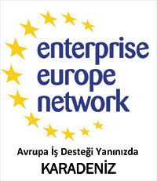
“Samsun Ticaret ve Sanayi Odası tarafından yürütülmekte olan Avrupa İşletmeler Ağı Karadeniz projesi kapsamında Terme Ticaret ve Sanayi Odası işbirliği ile gerçekleştirilecek olan "DIŞ TİCARET EĞİTİMİ" 16 Kasım Perşembe Günü ,09.30-16.30 Saatleri arasında Terme Ticaret ve Sanayi Odası Toplantı Salonunda Gerçekleştirilecektir.Katılmak isteyen üyelerimizin ekteki katılımcı formunu doldurup odamıza teslim etmeleri rica olunur.

DUYURU!!!
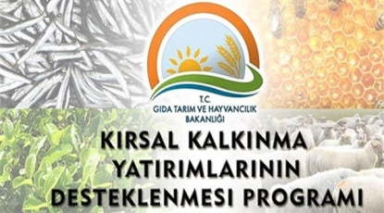
Gıda Tarım ve Hayvancılık Bakanlığınca,Kırsal Kalkınma Yatırımlarının Desteklenmesi Programı 12.Etap Tarıma Dayalı Ekonomik Yatırımların Desteklenmesi Hakkında ki Tebliğ 13 Eylül 2017 yayınlanmıştır.
Tarımsal üretim ve tarıma dayalı sanayi entegrasyonunun sağlanması için küçük ve orta ölçekli işletmelerin desteklenmesi, tarımsal pazarlama altyapısının geliştirilmesi, gıda güvenliğinin güçlendirilmesi ,kırsal alanda alternatif gelir kaynaklarının oluşturulması,kırsal ekonomik altyapının güçlendirilmesi, tarımsal faaliyetler için geliştirilen yeni teknolojilerin üreticiler tarafından kullanımının yaygınlaştırılması konularını amaçlayan KKYDP Ekonomik Yatırımlar 12.Etap Başvuruları hakkında bilgilendirme toplantısı Samsun İl Gıda Tarım Hayvancılık Müdürlüğü tarafından 9 Kasım 2017 Perşembe günü Saat:10.00’da Odamız toplantı Salonunda yapılacaktır.
TERMELİLER ANKARA’DA BULUŞTU
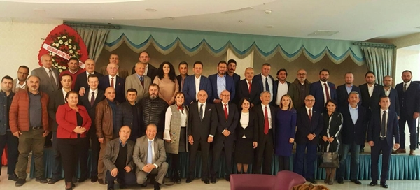
Ankara’da Termeliler platformunun ilk temelleri atıldı. Sayıştay Gölbaşı Sosyal Tesislerinde gerçekleşen toplantıya Terme Belediye Başkanı Şenol Kul ve Terme’de ki sivil toplum kuruluşları yetkilileri katıldı.
Odamız adına toplantıya katılan Yönetim Kurulu Başkanı Ahmet Ekmekçi ‘Bu oluşumun içinde olmak bizleri çok mutlu etti.Ankara’da yaşayan Termeli hemşerilerimizi görmek ve ortak paydamız olan Terme’yi konuşmak bizleri umutlandırdı’ dedi.
ULU ÖNDER MUSTAFA KEMAL ATATÜRK'Ü SAYGI VE ÖZLEMLE ANIYORUZ
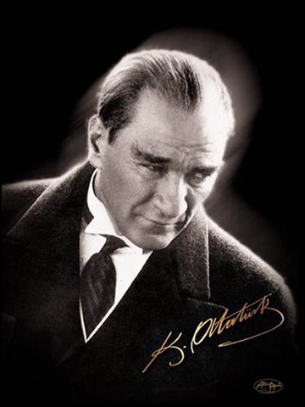

TERME' DE KKYDP 12. ETAP KAPSAMINDA TARIMA DAYALI YATIRIMLARIN DESTEKLENMESİ TEBLİĞİ BİLGİLENDİRME TOPLANTISI YAPILDI.
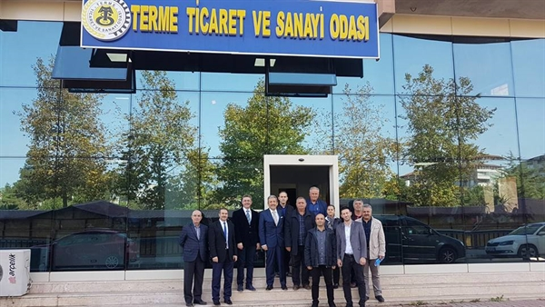
Terme Ticaret ve Sanayi Odası toplantı salonunda sektör temsilcileri, çiftçi ve yatırımcılara yönelik olarak konu ile ilgili Kırsal Kalkınma ve Örgütlenme Şube Müdürü Orhan ŞANLI' nın sunumlarıyla bilgilendirme toplantısı düzenlendi ve sorular cevaplandı.
Gıda, Tarım ve Hayvancılık Bakanlığı tarafından; doğal kaynaklar ve çevrenin korunmasını dikkate alarak kırsal alanda gelir düzeyinin yükseltilmesi, tarımsal üretim ve tarıma dayalı sanayi entegrasyonunun sağlanması için küçük ve orta ölçekli işletmelerin desteklenmesi, tarımsal pazarlama altyapısının geliştirilmesi, gıda güvenliğinin güçlendirilmesi, kırsal alanda alternatif gelir kaynaklarının oluşturulması, kırsal ekonomik altyapının güçlendirilmesi, tarımsal faaliyetler için geliştirilen yeni teknolojilerin üreticiler tarafından kullanımının yaygınlaştırılması, yürütülmekte olan kırsal kalkınma çalışmalarının etkinliklerinin artırılması, kırsal toplumda yerel kalkınma kapasitesinin oluşturulmasına katkı sağlamak için yeni teknoloji içeren yatırımların desteklenmesine ilişkin usul ve esasları belirleyen “Kırsal Kalkınma Yatırımlarının Desteklenmesi Programı Çerçevesinde Tarıma Dayalı Yatırımların Desteklenmesi Tebliği 13.09.2017 tarihli ve 30179 sayılı Resmi Gazete’ de yayımlandı. Tebliğin başvuru tarihleri, yatırım konuları, hibe destek oranları hakkında bilgilendirme toplantısı yapıldı. Toplantıya Terme Ticaret ve Sanayi Odası Başkanı Ahmet EKMEKÇİ, Terme Belediye Başkan Yardımcısı Yasin ÇAKIR, Terme Ziraat Odası Başkanı Ferda ERGÜN, çeşitli kooperatif ve birlik başkanları da katıldı.

TERME TSO'YA ZİYARET
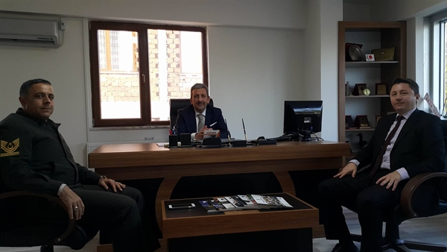
İlçemiz Salıpazarı Komser Yardımcısı İbrahim ÖZDEN ve Salıpazarı İlçe Jandarma Komutanı Hakan AKÇAY Odamız Yönetim Kurulu Başkanı Ahmet EKMEKÇİ'yi makamında ziyaret etti.
Odanın faaliyetleri ve projeleri hakkında bilgi veren Terme TSO Yönetim Kurulu Başkanı Ahmet EKMEKÇİ ziyaretten duyduğu memnuniyeti dile getirerek, göreve yeni atanan Komser Yardımcısı İbrahim ÖZDEN'i tebrik etti.
Ziyaret iki tarafında güzel temennileriyle son buldu.
DUYURU!!
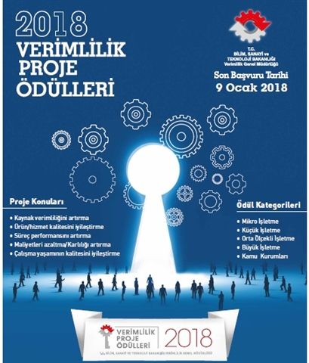
Bakanlığımız tarafından ülkemizin rekabet gücünün arttırılması ve ekonominin verimlilik temelli,sürdürebilir bir yapıya kavuşturulmasına yönelik olarak sanayi ve hizmet sektörlerinde ki işletmelerin uygulamış oldukları verimliliği arttırma projelerini teşvik etmek amacıyla her yıl düzenlenen "Verimlilik Proje Ödülleri" yarışması düzenlenecektir.Başvuruları 09/Ocak/2018 tarihine kadar devam edecek olan yarışma süreci hakkında ayrıntılı bilgiler Bakanlığımız Verimlilik Genel Müdürlüğü'nünhttp://vgm.sanayi.gov.tr internet adresinde yer almaktadır.
24 KASIM ÖĞRETMENLER GÜNÜ MESAJI
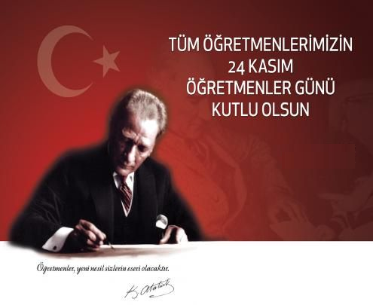
Başta başöğretmen Mustafa Kemal Atatürk olmak üzere çocuklarımızın yetişmesinde büyük rol oynayan, her türlü fedakarlığı gösteren, doğruyu güzelliği öğreten ve geleceğe güvenle gülümsemeyi aşılayan tüm öğretmenlerimizin öğretmenler gününü kutlarım.

TERME TSO’DAN ÜYELERİNE EĞİTİM
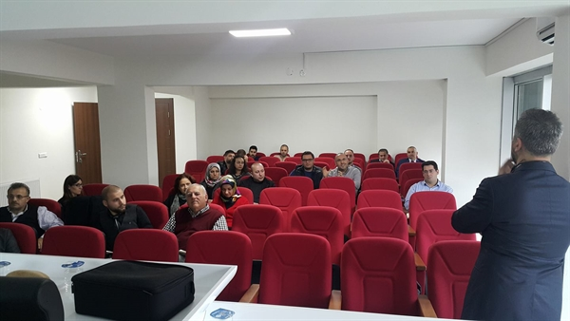
Avrupa İşletmeler Ağı Karadeniz kapsamında Samsun Ticaret ve Sanayi Odası ve Terme Ticaret ve Sanayi Odası iş birliğiyle Üyelerine yönelik 16 Kasım 2017 Perşembe günü “Dış Ticaret” başlıklı eğitim düzenledi.
Dış Ticaret Uzmanı Eğitmen Cüneyt ÖRKMEZ’in verdiği eğitime Terme’de faaliyet gösteren ihracatçı firmaların çalışanları ve firma sahipleri katıldı. Eğitimde katılımcılara “dış ticaret işlemlerinde yapılan sözleşmeler, teslim şekilleri, ödeme şekilleri, akreditifler, BPO, başlıca finansman modelleri, pazarlara erişim, başlıca riskler ve uluslar arası ticaret terimleri” konularında eğitim verilirken, pazar araştırması, pazara giriş ve ihracatta sağlanan devlet yardımları hakkında da katılımcılara bilgiler aktarıldı.

